גטו טרזין (טרזיינשטאט) – נתונים כלליים*
ב-15 במארס 1939 פולש הצבא הגרמני לצ'כוסלובקיה העצמאית. המדינה הצ'כוסלובקית מחולקת לשניים: לסלובקיה - כמדינה גרורה של המשטר הנאצי, ולפרוטקטוראט - כאזור חסות הכולל את שטחי בוהמיה ומוראביה, והמסופח למעשה לתחומי הרייך הגרמני. טרזין ממוקמת כ60- ק"מ צפונית מערבית לפראג, ונמצאת לאחר הכיבוש בתחומי הפרוטקטוראט.

ב-24 בנובמבר 1941 מוקם בהוראת השלטונות הגרמנים הגטו בטרזין. מלכתחילה, ובחשאי, מיועד הגטו (על פי תעודות גרמניות) לשמש כתחנת מעבר. לשם הקמתו נשלחות לטרזין שתי קבוצות של צעירים יהודים בעלי מקצוע, ובהן 340 איש. הצעירים נבחרים על ידי צוותו של יעקב אדלשטיין, ראש המשרד הארצישראלי בפראג.
הגטו, המאורגן כמחנה עבודה, ממוקם בתוך חומות המבצר בטרזין - שהייתה עיר מבצר מאז המאה ה18- (בתוך החומות שכן בדרך כלל חיל מצב בו 3500 איש. בבתי העיר התגוררו כ3700- איש). שטח הגטו כ1000- מ"ר, ובו 6 קסרקטינים למגורי חיילים ו50- בתים המכונים בתים פרטיים.

בינואר 1942, בוועידת ואנזה שבה מאושרר "הפתרון הסופי", מודיע ריינהרד היידריך, ראש המשרד הראשי לביטחון הרייך, על הפיכת העיר טרזין (טרזיינשטאט בגרמנית) לגטו ליהודים קשישים בעלי שם ובעלי זכויות מיוחדות משטחי הרייך.

ביוני 1942 מפנים הגרמנים את תושביה הלא יהודים של טרזין. בהוראת הגרמנים מוקמת בגטו מועצת זקנים יהודית ("אלטסטנראט") לשם נהול החיים הפנימיים. יושב ראש ה"אלטסטנראט" הראשון הוא יעקב אדלשטיין. בינואר 1943 מתמנה במקומו פאול אפשטיין. אדלשטיין ובני משפחתו נשלחים לאושוויץ בדצמבר 1943. בספטמבר 1944 מתמנה ליושב ראש הרב בנימין מרמולשטיין. באותו חודש נורה אפשטיין בידי הגרמנים בבית הכלא הפוליטי הצמוד לגטו - "המבצר הקטן".

ב-16 בספטמבר 1942 התגוררו בגטו 57,538 יהודים - מספר שיא.
ב-24 בינואר 1945 נותרו בגטו 10,904 יהודים.
במאי 1945 שוחרר הגטו על ידי הרוסים. באותה שעה נמצאו בו 17,321 יהודים - חלקם הובאו ממחנות ריכוז אחרים בחודשים האחרונים למלחמה.
במשך שנות קיומו עברו דרך הגטו כ-150,000 יהודים.

* מתוך: נעימה ברזל ואבינועם בן-זאב, להיות בטרזין - חוברת הנחיות למורה ולתלמיד, בית טרזין - אורנים 1992, עמ' 17-16.

אוכלוסיית הגטו
מצ'כוסלובקיה 76,000
מגרמניה42,000
מאוסטריה15,300
מהולנד5,200
מפולין1,300
מהונגריה1,200
מדנמרק 476
גורלה של אוכלוסיית הגטו
98,700 הושמדו בתאי הגז
35,300מתו בגטו מרעב וממחלות
520נרצחו על ידי הגסטפו
1,200שוחררו לשווייץ
311שוחררו לשוודיה (יהודים מדנמרק)
כ- 17,000נמצאו בגטו במאי 1945

בגטו עברו כ-15,000 ילדים עד גיל 14. רובם נשלחו למחנות השמדה ומהם נותרו בחיים פחות מ-150.

מאורעות עיקריים בקורות הגטו

10 באוקטובר 1941 בישיבה שכינס נציג הפרוטקטוראט ריינהרד היידריך; בהשתתפות אייכמן, פרנק וקציני אס-אס בכירים אחרים, מתקבלת ההחלטה על הקמת גטו טרזיינשטאט.

24 בנובמבר 1941 יציאת יחידת החלוץ, הטרנספורט הראשון לטרזייכשטאט
כקבוצת עבודה להקמת הגטו.

בדצמבר 1941 יעקב אדלשטיין, מנהל המשרד הארצישראלי שהתמנה לראש היודנראט, מגיע עם חבר עוזריו לגטו.

דצמבר -1941 ינואר תחילת המשלוחים של יהודי הפרוטקטוראט לגטו.
1942

6-5 בינואר 1942 גירוש ראשון מטרזיינשטאט ל"מזרח".

10 בינואר 1942 תלייה פומבית של תשעה צעירים יהודים בגטו, שנתפסו ב"עוון" שליחת מכתבים אל מחוץ לגטו.

אפריל 1942 משלוחים של צעירים ל"מזרח", כ7,000- נפש.

יוני 1942 הגדלת תחום הגטו, בעקבות העברת האוכלוסייה הצ'כית שהתגוררה מחוץ לחומות המבצר בטרזין.

יולי 1942 תחילת המשלוחים של יהודים זקנים ומיוחסים מגרמניה לגטו.

ספטמבר 1942 הצפיפות בגטו מגיעה לשיאה - למעלה מ-58,491 עצירים.
מספר הנפטרים מגיע ל-3,941 נפש לחודש - עם 150 נפטרים ליום.

אוקטובר 1942 9,878 מיהודי הגטו מגורשים לאושוויץ.

3 באוקטובר 1942 הגרמנים מורים על שינוי בהרכב היודנראט. מחצית מחבריו מתמנים מקרב יהודי גרמניה ואוסטריה.

31 בינואר 1943 ד"ר אפשטיין, מברין, מתמנה לראש היונדראט. יעקב אדלשטיין ובנימין מרמולשטיין מתמנים לסגניו.

ספטמבר 1943 גירוש 5,000 איש, כמחנה משפחות, לאושוויץ. יהודי מחנה
המשפחות הומתו במארס 1944.

נובמבר 1943 יעקב אדלשטיין, אשתו ובנו נשלחים לאושוויץ.

דצמבר 1943 גירוש 5,000 איש נוספים כמחנה משפחות לאושוויץ.

יוני 1944 אדלשטיין ובני משפחתו נרצחים באושוויץ.

אפריל-מאי 1944 עיצוב ושיפור פני הגטו לקראת ביקור משלחת הצלב האדום.

מאי 1944 גירוש 7,500 מיהודי הגטו, ביניהם חולי שחפת וילדים יתומים, לאושוויץ, לקראת ביקור הצלב האדום.

23 ביוני 1944 ביקור משלחת הצלב האדום.

אוגוסט-ספטמבר הגרמנים מצלמים בטרזיינשטאט סרט בשם "הפיהרר נתן במתנה עיר
1944 ליהודים"

ספטמבר-אוקטובר גירוש 22,403 מיהודי הגטו לאושוויץ.
1944

27 בספטמבר 1944 יו"ר היודנראט, פאול אפשטיין, מוצא להורג.

5 במאי 1945 חיילי הצבא האדום מגיעים לגטו ומוצאים בו 17,321 ניצולים, מספר זה כולל את עצירי הגטו שניצלו ויהודים שהובלו לגטו ממחנות אחרים החל מינואר 1945, עם נסיגת הגרמנים.

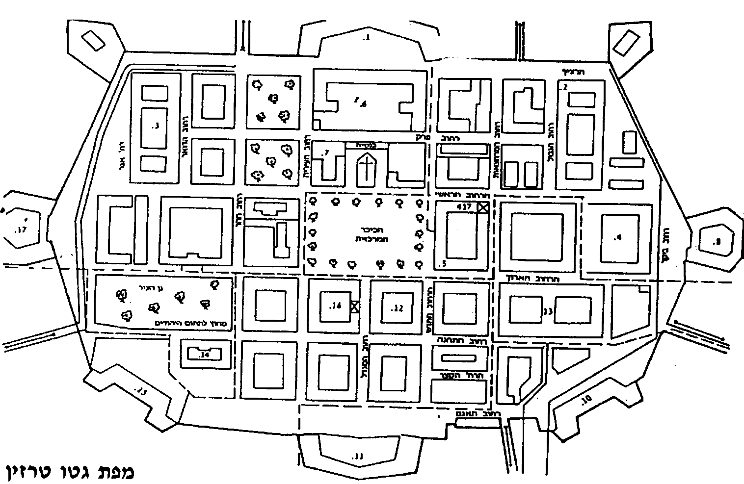

מקרא:
1. מגורי זקנים
2. מושב הנהגת הגטו - משרדים ומגורי אנשי ההנהלה.
3. מגורי נשים - בעיקר זקנות (דרזדן).
4. מגורי גברים (הנובר).
5. בית ילדים 417.
6. בית החולים המרכזי.
7. מעונות ילדים סביב הכנסייה (410 L; 414 L).
8. מחסן כללי ומאפייה.
9. הדרך לקרמטוריום.
10. מעונות השומרים - תחנת הביקורת האחרונה.
11. מעונות גברים - לשם הגיעו הטרנספורטים הראשונים.
12. בית חולים לזקנים.
13. מגורי נשים - טרנספורטים הגיעו לשם ויצאו משם.
14. מגורי משטרה.
15. בתי מלאכה.
16. בית החלוצות (309 L).
17. מחסנים.

